PERBANDINGAN EFEKTIVITAS FADED EXAMPLE DAN WORKED EXAMPLE DITINJAU DARI KEMAMPUAN PEMECAHAN MASALAH PELUANG

EFFECTIVENESS FADED EXAMPLE AND WORKED EXAMPLE FROM PROBABILITY SOLVING ABILITY

Duwie Kresno Wibowo, Prodi Pendidikan Matematika FMIPA UNY
Endah Retnowati *, Prodi Pendidikan Matematika FMIPA UNY
*e-mail: e.retno@uny.ac.id

Abstrak
Tujuan penelitian ini adalah mengetahui efektivitas dan perbandingan antara pembelajaran faded example dan worked example ditinjau dari kemampuan pemecahan masalah peluang. Penelitian ini merupakan penelitian kuantitatif dengan metode quasi-experiment. Instrumen yang digunakan berupa pre-test dan post-test untuk mengukur kemampuan pemecahan masalah peluang siswa. Teknik analisis data yang digunakan adalah paired sample t-test dan analysis of variance (anova). Hasil pada penelitian ini adalah pembelajaran faded example dan worked example efektif ditinjau dari tingkat kemampuan pemecahan masalah peluang, dan tidak terdapat perbedaan efektivitas antara pembelajaran faded example dengan worked example ditinjau dari tingkat kemampuan pemecahan masalah peluang.

Kata kunci: faded example, worked example, pemecahan masalah, dan peluang

Abstract
Research objectives this is to know the effectiveness and comparison between learning in faded example and worked example terms of problem solving ability. This research is a quantitative research with a method quasi-experimental. The instruments used are pre-test and post-test to measure the problem solving ability of students' probabilities. The data analysis technique used is paired sample t-test and analysis of variance (ANOVA). The results of this study are that the learning of faded examples and worked examples is effective in terms of the level of problem-solving ability of probabilities, and there is no difference in effectiveness between the faded example and the worked example in terms of the level of probability problem solving ability.

Keywords: faded example, worked example, problem solving, and
PENDAHULUAN
Pemecahan masalah merupakan satu aspek terpenting bermatematika (Napitupulu, 2018). Suatu pertanyaan disebut sebagai masalah jika pertanyaan itu tidak bisa dipecahkan dengan suatu prosedur yang sudah diketahui oleh penjawab pertanyaan (Khomsiatun & Retnawati, 2015). Pelajaran matematika diberikan sejak dini agar anak terampil menggunakan pengetahuan dan pengalamannya untuk memecahkan suatu masalah. Pengukuran kemampuan siswa penting untuk mengetahui kemampuan matematika siswa. Kemampuan matematika siswa yang penting untuk diukur adalah kemampuan pemecahan masalah (Sinaga, 2016). Guru di sekolah harus pandai mengajar siswa dalam memecahkan permasalahan yang ada. Hal ini akan lebih baik jika guru dapat membuat siswa menikmati proses memecahkan suatu permasalahan (Maulyda, et al., 2019).
Kemampuan pemecahan masalah harus dibekalkan kepada siswa, karena pemecahan masalah tidak hanya digunakan untuk menyelesaikan konsep matematis ataupun menjawab soal pembelajaran yang hanya membutuhkan aspek kognitif, tetapi juga digunakan siswa sebagai bekal menyelesaikan segala permasalahan dalam kehidupan sehari-hari (Masfuah & Pratiwi, 2018). Keterampilan pemecahan masalah yang berkaitan dengan kehidupan sehari-hari dapat diintegrasikan untuk menyelesaikan persoalan dan persaingan di dunia nyata (Cahyani & Setyawati, 2017). Pembelajaran matematika yang baik adalah pembelajaran yang dapat memberi kesempatan yang seluas-luasnya kepada peserta didik untuk dapat mengembangkan kemampuan mereka dalam memecahkan suatu masalah (Yustianingsih, et al., 2017). Siswa yang terbiasa menghadapi permasalahan dalam suatu pembelajaran, akan mampu mempersiapkan mental yang lebih baik bagi siswa dalam menghadapi persoalan di dunia nyata (Cahyani & Setyawati, 2017).
Kemampuan pemecahan masalah matematika siswa di Indonesia masih tergolong rendah. Hal ini dibuktikan dengan hasil TIMSS (Trends in International Mathematics and Science Study) pada tahun 2015 yang menempatkan Indonesia pada peringkat 45 dari 50 negara (Mullis et al., 2016). Indonesia juga berada di peringkat 60 dari 72 negara peserta PISA (Program for International Student Assessment) berdasarkan hasil PISA 2015 yang diterbitkan oleh OECD (OECD, 2019). Hasil tersebut menggambarkan tingkat pemahaman dan penguasaan siswa terhadap mata pelajaran matematika masih rendah. Kemampuan siswa yang berkembang masih sebatas menghafal dan kognitif tingkat rendah.
Kemampuan pemecahan masalah menjadi salah satu tujuan pembelajaran matematika yang harus dicapai oleh siswa (Utami & Wutsqa, 2017). Dalam pembelajaran matematika, guru perlu menggunakan aktivitas pembelajaran yang lebih bervariasi sehingga memfasilitasi berkembangnya kemampuan pemecahan masalah siswa (Laksmiwati & Retnowati, 2019). Karakter dari suatu pemecahan masalah adalah adanya tahap-tahap terstruktur yang dilalui oleh seorang siswa dalam menyelesaikan persoalan (Latifah & Widjayanti, 2017). Pendidik juga disarankan untuk dapat merancang pembelajaran matematika yang tidak hanya sekedar fokus pada transfer konsep, tetapi juga melatihkan siswa untuk mengembangkan kemampuan pemecahan masalah (Fitri & Abadi, 2021).
Pembelajaran berbasis Cognitive Load Theory (CLT) merupakan pembelajaran dan instruksi yang menggambarkan implikasi dari kognitif manusia yang detail (Sweller, 2020). Sweller menyatakan bahwa terdapat dua sumber muatan kognitif yang mempengaruhi memori kerja manusia yaitu intrinsic cognitive load dan extraneous cognitive load (Sweller, 2010). Intrinsic cognitive load merupakan tingkat kompleksitas informasi atau materi yang sedang dipelajari (Pangesti & Retnowati, 2017). Hal ini dipengaruhi oleh materi yang secara intrinsik sulit untuk dipahami karena materi diberikan tanpa memperhatikan bagaimana seharusnya materi tersebut disampaikan.
Faded example dan worked example merupakan pembelajaran yang bebasis CLT. Ide utama dari faded example adalah pembelajaran berbasis pada integrasi worked example dan pemecahan masalah (Kusuma & Retnowati, 2021a). Faded example adalah desain instruksional yang mengurangi solusi secara bertahap (langkah demi langkah) dalam suatu permasalahan (Renkl et al., 2002). Dalam faded example digunakan teknik fading, yaitu pengembangan materi yang terdapat pada bahan ajar di mana dalam kegiatan pembelajaran siswa melengkapi soal yang sudah diberi sebagian penyelesaian (Oktaviani & Retnowati, 2018). Soal-soal yang diberikan adalah soal dengan tingkat kesulitan sedang hingga tinggi yang memerlukan beberapa langkah penyelesaian. Teknik fading dilakukan secara bertahap hingga siswa mampu menyelesaikan soal secara mandiri (Kusuma & Retnowati, 2021b). Contoh faded example dapat dilihat pada gambar berikut:
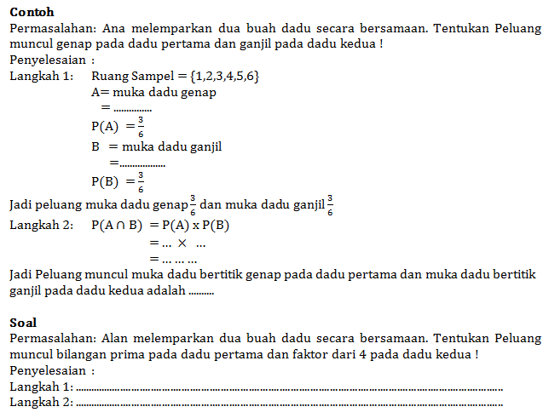
Gambar 1. Contoh faded example

Pembelajaran yang memerlukan pemecahan masalah dapat dilakukan dengan strategi worked example. Pembelajaran grup worked example memiliki hasil skor yang lebih baik daripada pembelajaran grup problem solving erlepas dari pengaturan pembelajaran yang dilakukan (Retnowati et al., 2010). Worked example juga terbukti lebih baik untuk menyelesaikan pemecahan masalah dengan memberikan contoh langkah demi langkah secara sistematis dan rinci (Tarmizi & Sweller, 1988). Worked example dapat diterapkan pada siswa yang masih memiliki kemampuan awal yang terbatas (limited prior knowledge), sehingga siswa dapat memahami dan mengikuti pembelajaran dengan lebih optimal. Contoh worked example dapat dilihat pada gambar berikut:

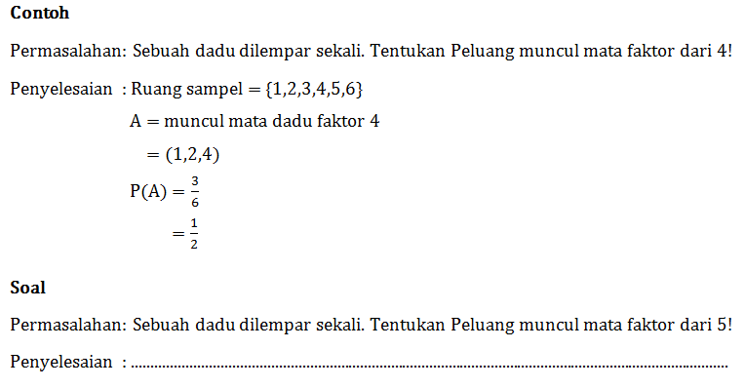
Gambar 2. Contoh worked example

Penelitian yang menggunakan faded example sebelumnya pernah dilakukan oleh Pambayun dan Retnowati (2018) dengan judul “Penerapan teknik faded examples untuk meningkatkan kemampuan pemecahan masalah materi pengayaan trigonometri SMA”. Penelitian tersebut menggunakan bahan ajar pengayaan berupa buku guru dan buku siswa yang dikembangkan menggunakan teknik faded example.. Hasil penelitian tersebut adalah bahan ajar sangat layak dan baik digunakan karena hasil ketuntasan belajar siswa 100% mencapai nilai minimal. Selain itu, penyajian bahan ajar dinilai praktis oleh guru matematika dan siswa.
Penelitian yang menggunakan worked example sebelumnya pernah dilakukan oleh Irwansyah dan Retnowati (2019) dengan judul “Efektivitas worked example dengan strategi pengelompokan siswa ditinjau dari kemampuan pemecahan masalah dan cognitive load”. Hasil dari penelitian tersebut adalah tidak terdapat perbedaan signifikan antara strategi worked example pengelompokan kolaboratif dengan worked example individual ditinjau dari kemampuan pemecahan masalah. Sedangkan ditinjau dari cognitive load, worked example efektif ketika siswa belajar secara individual, namun tidak efektif ketika siswa belajar secara kolaboratif.
Pada penelitian-penelitian yang telah dilakukan sebelumnya, hanya menggunakan salah satu strategi yaitu faded example atau worked example. Hasil yang didapatkan adalah efektivitas pembelajaran baik dan efektif bila diterapkan. Penelitian ini menggunakan strategi faded example dan worked example pada kelas dengan populasi yang berbeda. Masing-masing kelas dinilai efektivitasnya kemudian dibandingkan. Efektivitas pembelajaran ditinjau dari kemampuan siswa dalam memecahkan masalah peluang.
Penelitian ini dilakukan dengan tujuan mengetahui sejauh mana efektivitas pembelajaran faded example dan worked example apabila diterapkan pada materi peluang. Penelitian dilakukan dengan memperhatikan aspek kemampuan pemecahan masalah siswa. Penelitian ini penting karena materi peluang merupakan materi yang sulit untuk dipahami siswa. Sehingga diperlukan strategi yang paling tepat dalam mengembangkan kemampuan pemecahan masalah peluang siswa.

METODE

Jenis dan Desain Penelitian
Penelitian yang dilakukan adalah penelitian kuantitatif dengan menggunakan metode eksperimen. Desain penelitian yang digunakan adalah quasi experiment. Kelas eksperimen pertama menggunakan strategi pembelajaran faded example. Sedangkan, kelas eksperimen kedua menggunakan strategi pembelajaran worked example.

Tempat dan Waktu Penelitian
Penelitian dilaksanakan di SMP Negeri 2 Wedi, Klaten, Jawa Tengah. Penelitian ini dilaksanakan pada semester genap tahun pelajaran 2020/2021 berlangsung pada bulan Maret-April 2021. Jadwal pelaksanaan penelitian dapat dilihat pada tabel berikut:

Tabel 1. Jadwal Pelaksanaan Penelitian
Kelas | Kegiatan | Pelaksanaan
Faded Exampe | Pre-test dan pembelajaran faded example | 31 Maret 2021
Faded Exampe | Post-test | 7 April 2021
Worked Example | Pre-test dan pembelajaran worked example | 1 April 2021
Worked Example | Post-test | 8 April 2021

Populasi dan Sampel Penelitian
Populasi yang diambil pada penelitian ini adalah siswa kelas VIII, SMP Negeri 2 Wedi tahun ajaran 2020/2021. Sampel yang diambil sebanyak dua kelas, dapat dilihat lebih rinci pada tabel berikut:
Tabel 2. Sampel Penelitian
Kelas | Strategi Pembelajaran | Jumlah Siswa
VIII G | Faded example | 32
VIII H | Worked example | 32

Variabel Penelitian
Variabel bebas dalam penelitian ini yaitu strategi pembelajaran. Strategi pembelajaran yang digunakan yaitu faded example dan worked example. Sedangkan varibel terikat dalam penelitian ini yaitu kemampuan pemecahan masalah peluang, hasil post-test, dan cognitive load siswa.

Prosedur Penelitian
Langkah-langkah kegiatan pembelajaran yang dipersiapkan secara sistematis untuk mencapai tujuan penelitian dilakukan secara daring, dikarenakan situasi pandemi covid-19. Prosedur yang dilakukan dapat dilihat pada gambar prosedur penelitian berikut:
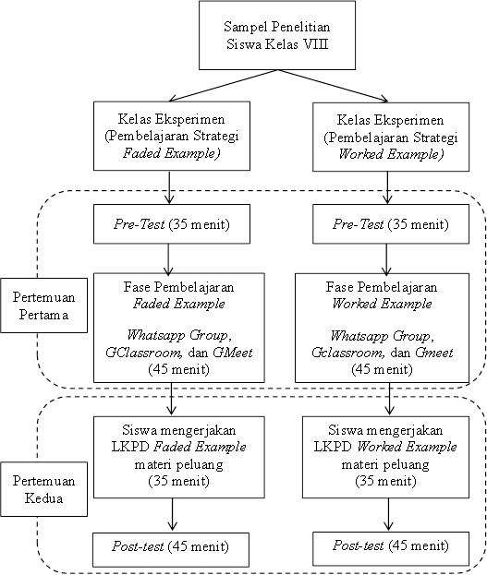
Gambar 3. Prosedur Penelitian

Instrumen Penelitian
Penelitian ini menggunakan tes dan skala kesulitan soal sebagai instrumen penelitian. Intrumen tes yang digunakan adalah soal pre-test dan post-test. Instrumen tes kemampuan pemecahan masalah dalam penelitian ini dibuat oleh peneliti dengan validasi guru dan dosen yang ahli pada bidangnya. Tes ini digunakan untuk mengetahui sejauh mana kemampuan pemecahan masalah peluang siswa.
Skala kesulitan soal dibuat untuk mengetahui kemampuan awal siswa. Skala kesulitan soal juga berguna untuk mengukur cognitive load siswa. Skala kesulitan soal juga dikenal dengan self-rating of difficulty. Skala ini terdiri dari skala likert 9-point, yang diletakkan setelah setiap soal diberikan. Self-rating of difficulty dapat dilihat pada gambar berikut:

Gambar 4. Self-rating of difficulty

Validitas dan Reliabilitas Instrumen
Dalam penelitian ini validasi yang digunakan adalah validitas isi. Validitas isi bertujuan untuk mengungkap isi suatu konsep atau variabel yang hendak diukur. Validator mengisi lembar validasi sesuai petunjuk pada lembar validasi serta memberi saran perbaikan. Instrumen yang telah diperbaiki kemudian digunakan dalam penelitian.
Perangkat pembelajaran yang digunakan dalam penelitian ini berupa Rencana Pelaksanaan Pembelajaran (RPP), Lembar Kerja Peserta Didik (LKPD), bahan ajar, lembar tes, dan buku paket. Instrumen tes yang digunakan adalah instrumen tes kemampuan pemecahan masalah peluang. Instrumen tes berbentuk soal uraian yang disusun berdasarkan konsep tes kemampuan pemecahan masalah yang memenuhi indikator memahami masalah (Akbar et al., 2017), yaitu merencanakan penyelesaian, menyelesaikan masalah, dan melakukan pengecekan.
Uji reliabilitas yang digunakan dalam penelitian ini adalah Alpha Cronbach. Pengujian dilakukan menggunakan software SPSS. Nilai reliabilitas instrumen terletak pada rentang 0 sampai 1, semakin besar nilai maka reliabilitasnya semakin tinggi. Pembagian kategori reliabilitas, dapat dilihat pada tabel berikut:

Tabel 3. Kategori Reliabilitas Instrumen
Nilai | Kategori
0,80 – 1,00 | Sangat tinggi
0,60 – 0,79 | Tinggi
0,40 – 0,59 | Sedang
0,20 – 0,39 | Rendah
0,00 – 0,19 | Sangat rendah

Teknis Analisis Data
Dalam menganalisis data kemampuan pemecahan masalah siswa, penelitian ini menggunakan rubrik sebagai berikut:

Tabel 4. Rubrik Analisis Kemampuan Pemecahan Masalah
Kriteria | Respon terhadap soal/masalah | Skor
Memahami dan mengeks-plorasi masalah | Ada upaya mengidentifikasi unsur-unsur yang diketahui, ditanyakan, tetapi masih salah | 1
Memahami dan mengeks-plorasi masalah | Dapat mengidentifikasi unsur-unsur yang diketahui, ditanyakan untuk memperoleh bagian dari penyelesaian tetapi masih kurang lengka | 2
Memahami dan mengeks-plorasi masalah | Identifikasi unsur lengkap dan benar | 3
Menemu-kan strategi penyele-saian masalah | Strategi yang dibuat kurang relevan dan mengarah pada jawaban yang salah | 1
Menemu-kan strategi penyele-saian masalah | Strategi yang dibuat sudah tepat Ada | 2
Menggu-nakan strategi untuk meme-cahkan masalah | Ada penyyelesaian tetapi masih salah | 1
Menggu-nakan strategi untuk meme-cahkan masalah | Penyelesaian masalah ada, tetapi masih terdapat kekeliruan dalam perhitungan | 2
Menggu-nakan strategi untuk meme-cahkan masalah | Ada penyelesaian tetapi masih salah satu penyelesaian masalah benar | 3
Melaku-kan pengece-kan terhadap solusi yang dipero-leh | Kesimpulan yang diberikan salah | 1
Melaku-kan pengece-kan terhadap solusi yang dipero-leh | Kesimpulan yang diberikan benar | 2

Uji prasyarat yang dilakukan adalah uji normalitas dan uji homogenitas. Uji normalitas dilakukan untuk mengetahui apakah penyebaran data populasi terdistribusi normal atau tidak. Data yang diuji adalah nilai pre-test dan post-test siswa. Uji normalitas yang dilakukan menggunakan uji one-sample Kolmogrov-Smirnov. Pengujian dilakukan menggunakan program SPSS. Sedangkan, uji homogenitas dilakukan untuk mengetahui variansi dari kedua populasi eksperimen apakah sama atau tidak. Uji homogenitas yang dilakukan menggunakan uji Levene’s. Pengujian dilakukan menggunakan program SPSS.
Pengujian hipotesis yang pertama bertujuan untuk mengetahui apakah pembelajaran faded example efektif jika ditinjau dari kemampuan pemecahan masalah peluang. Sedangkan, pengujian hipotesis yang kedua bertujuan untuk mengetahui apakah pembelajaran worked example efektif jika ditinjau dari kemampuan pemecahan masalah peluang. Hipotesis pertama dan kedua diuji menggunakan paired sample-t test dengan taraf signifikansi 5%.
Pengujian hipotesis yang ketiga bertujuan untuk mengetahui apakah ada perbedaan efektivitas antara strategi faded example dan worked example ditinjau dari kemampuan pemecahan masalah peluang. Hipotesis ketiga diuji menggunakan analysis of variance (anova) dengan taraf signifikasnsi 5%.

HASIL DAN PEMBAHASAN

Deskripsi Pelaksanaan Penelitian
- Strategi Pembelajaran Faded Example
Tahap Memahami Masalah
Pada tahap memahami masalah guru memberikan permasalah tentang peluang, yaitu siswa diminta menentukan besar peluang mendapat 1 kartu As dari 52 kartu Remi yang dikocok kemudian diambil 1 kartu secara acak. Siswa diajak untuk berpikir memahami permasalahan tersebut.
Tahap Menemukan Strategi
Pada tahap menemukan strategi guru memberikan penjelasan bahwa terdapat 4 kartu As dalam 52 kartu (1 set). Empat kartu As tersebut terletak secara acak dalam tumpukan kartu Remi, maka kemungkinan mendapat kartu As adalah 4 kemungkinan dari 52 kemungkinan yang ada. Dalam peluang dinyatakan Peluang (P)= (banyak kemungkinan yang dimaksud)/(seluruh kemungkinan)
Tahap Menggunakan Strategi untuk Memecahkan Masalah
Pada tahap menggunakan strategi untuk memecahkan masalah guru meminta siswa untuk mengemukakan pendapat tentang bagaimana cara menentukan peluang yang dimaksud. Siswa mampu menggunakan strategi yang telah diberikan pada tahap sebelumnya, yaitu dari 52 kartu remi terdapat 4 kartu As, maka ada 4 kemungkinan dari 52 kemungkinan yang ada. Sehingga nilai peluangnya adalah P=4/52. Jadi besarnya peluang mendapat kartu As dari pengambilan 1 kartu secara acak dari 1 set katu remi adalah 4/52.
Tahap Melihat Kembali dan Melakukan Refleksi Terhadap Solusi
Pada tahap melihat kembali dan melakukan refleksi terhadap solusi, guru menjelaskan bahwa jawaban sudah benar dan memenuhi syarat nilai peluang. Guru menjelaskan jawaban yang benar adalah 4/52 atau 1/13 sesuai dengan cara yang sudah dijelaskan sebelumnya. Nilai peluang tidak akan lebih besar dari 1 karena kemungkinan yang diinginkan tidak akan melebihi kemungkinan yang ada. Nilai peluang tidak mungkin kurang dari 0 karena nilai banyak kemungkinan benilai positif. Jadi nilai peluang terletak pada nilai 0 hingga 1. Peluang sama dengan 0 berarti suatu kemustahilan, dan peluang sama dengan 1 berarti suatu kepastian.
- Strategi Pembelajaran Worked Example
Tahap Merumuskan Masalah
Pada tahap merumuskan masalah guru memberikan penjelasan bahwa terdapat 4 kartu As dalam 52 kartu (1 set). Empat kartu As tersebut terletak secara acak dalam tumpukan kartu Remi, maka kemungkinan mendapat kartu As adalah 4 kemungkinan dari 52 kemungkinan yang ada. Dalam peluang dinyatakan
$$(P)=\frac{banyak kemungkinan yang dimaksud}{seluruh kemungkinan}$$

Tahap Menelaah Masalah
Pada tahap menelaah guru memberikan penjelasan bahwa terdapat 4 kartu As dalam 52 kartu remi. Empat kartu As tersebut terletak secara acak dalam tumpukan kartu Remi, maka kemungkinan mendapat kartu remi lebih sedikit dibandingkan dengan kartu yang lain. Hal ini berakibat pada nilai peluang yang akan dicari, yaitu peluang bernilai kecil.
Tahap Mengumpulkan Hipotesis
Pada tahap mengumpulkan hipotesis guru meminta siswa untuk mengemukakan pendapat tentang bagaimana cara menentukan peluang yang dimaksud. Guru menjelaskan kepada siswa bahwa mungkin diperlukan banyak pecobaan berulang agar berhasil mendapat kartu As. Guru menjelaskan peluang merupakan jumlah kemungkinan yang diinginkan dibandingkan dengan semua kemungkinan yang ada. Sehingga, peluang dapat berupa bentuk pecahan dari kemungkinan yang diinginkan dengan semua kemungkinan yang ada.
Tahap Mengumpulkan Data
Pada tahap pengumpulan data, siswa diminta menyebutkan apa saja data yang diperoleh dari permasalahan. Guru menjelaskan tiga data utama yaitu jumlah kartu As, jumlah kartu bukan As, dan jumlah seluruh kartu. Dari tiga data ini dapat dibuat bentuk pecahan yang pembilangnya berbeda namun penyebutnya sama.
Tahap Pembuktian Hipotesis
Pada tahap pembuktian hipotesis, guru menjelaskan bahwa peluang merupakan jumlah kemungkinan sampel dibagi jumlah seluruh sampel. Sehingga didapatkan nilai peluang mendapat kartu As dari 52 kartu adalah 4/52.
Tahap Penentuan Penyelesaian
Pada tahap penentuan penyelesaian siswa diminta menggunakan cara yang telah dijelaskan pada tahap sebelumnya. Guru juga memberikan penjelasan bahwa nilai peluang tidak akan lebih besar dari 1 karena kemungkinan yang diinginkan tidak akan melebihi kemungkinan yang ada. Nilai peluang tidak mungkin kurang dari 0 karena nilai banyak kemungkinan benilai positif. Jadi nilai peluang terletak pada nilai 0-1. Peluang sama dengan 0 berarti kemustahilan, dan peluang sama dengan 1 berarti kepastian.

Hasil Analisis Data dan Pembahasan

Hasil Uji Normalitas
Uji normalitas dilakukan untuk mengetahui apakah penyebaran data populasi hasil pre test maupun post test terdistribusi normal atau tidak. Data yang diuji adalah nilai hasil pre test dan post test siswa kelas VIII G dan kelas VIII H. Hasil uji menggunakan SPSS sebagai berikut:

Tabel 5. Hasil uji SPSS kelas VIII G (Faded Example)
Banyak siswa (N) | 32
Kolmogorov-Smirnov Z | 0,895
Sig. | 0,400

Pada tabel tersebut hasil perhitungan menggunakan SPSS dengan taraf signifikansi 5%, menunjukkan nilai signifikansi 0,400 > 0,05; maka H₀ diterima dan H₁ ditolak. Dengan demikian data penelitian kelas VIIIG (faded example) berdistribusi normal.
Tabel 6. Hasil uji SPSS kelas VIII H (Worked Example)
Banyak Siswa (N) | 32
Kolmogorov-Smirnov Z | 0,791
Sig. | 0,559

Pada tabel tersebut hasil perhitungan menggunakan SPSS dengan taraf signifikansi 5%, menunjukkan nilai signifikansi 0,559 > 0,05; maka H₀ diterima dan H₁ ditolak. Dengan demikian data penelitian kelas H (worked example) berdistribusi normal.

Hasil Uji Homogenitas
Peneliti menggunakan uji Levene untuk menguji homogenitas data. Data yang peneliti gunakan adalah nilai hasil pre-test dan post-test siswa kelas 8G dan kelas 8H. Hasil uji menggunakan SPSS diperoleh sebagai berikut:

Tabel 7. Hasil Uji Homogenitas
Levene Statistic | df 1 | df 2 | Sig.
0,552 | 1 | 62 | 0,460

Pada tabel tersebut hasil perhitungan menggunakan SPSS dengan taraf signifikansi 5%, menunjukkan nilai signifikansi 0,460 > 0,05; maka H₀ diterima dan H₁ ditolak. Dengan demikian populasi data penelitian tersebut homogen.

Hasil Uji Hipotesis
Hipotesis Pertama
Pengujian hipotesis yang pertama bertujuan untuk mengetahui apakah pembelajaran faded example efektif jika ditinjau dari kemampuan pemecahan masalah peluang. Hipotesis diuji menggunakan paired sample t-test dengan taraf signifikansi 5%. Hasil disajikan dalam tabel sebagai berikut:

Tabel 8. Hasil Uji Hipotesis Pertama
Test | Mean | df | Sig.
pre-test | 61,88 | 31 | 0,22
post-test | 73,75 | 31 | 0,22

Kriteria keputusan yang diambil, H₀ ditolak jika nilai signifikansi kurang dari 0,05. Nilai signifikansi yang didapat 0,22 maka H₀ ditolak. Dengan demikian strategi faded example efektif jika ditinjau dari kemampuan pemecahan masalah peluang.
Ditinjau dari cognitive load, nilai rata-rata self-rating of difficulty mengalami penurunan sebesar 0,572 sehingga ada peningkatan cognitive load pada siswa. Mengingat materi pembelajaran yang baru, maka peningkatan ini dapat dikatakan peningkatan yang baik. Hal ini dapat terlihat dari contoh pengerjaan pre test sampel siswa pada gambar berikut:
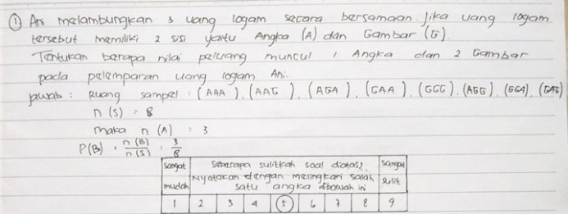
Gambar 5. Contoh penyelesaian pre test faded example

Dari gambar di atas nilai skala cognitive load siswa bernilai 5, yang berarti soal tersebut sudah baik diterapkan kepada siswa. Siswa tidak kesulitan dalam memahami soal dan muatan intrinsic maupun extraneous cognitive load tidak tinggi. Kemudian bila dibandingkan dengan hasil post test dari siswa yang sama, dapat dilihat pada gambar berikut:

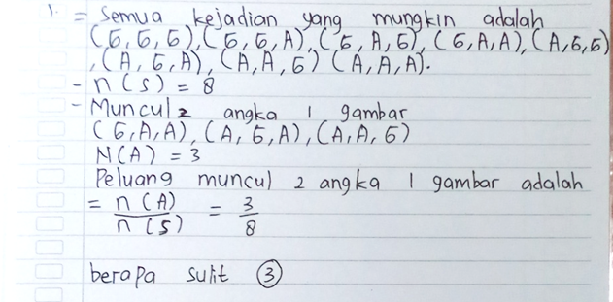
Gambar 6. Contoh penyelesaian post test faded example

Dari gambar di atas nilai skala self-rating of difficulty siswa bernilai 3, yang berarti siswa merasa lebih mudah dalam menyelesaikan jenis soal yang serupa. Siswa tidak kesulitan dalam memahami soal dan muatan intrinsic maupun extraneous cognitive load menjadi semakin rendah.
Hipotesis Kedua
Pengujian hipotesis yang kedua bertujuan untuk mengetahui apakah pembelajaran worked example efektif jika ditinjau dari kemampuan pemecahan masalah peluang. Hipotesis diuji menggunakan paired sample t-test dengan taraf signifikansi 5%. Hasil disajikan dalam tabel sebagai berikut:
Tabel 9. Hasil Uji Hipotesis Kedua
Test | Mean | df | Sig.
pre-test | 59,25 | 31 | 0,020
post-test | 71,38 | 31 | 0,020
Kriteria keputusan yang diambil, H₀ ditolak jika nilai signifikansi kurang dari 0,05. Nilai signifikansi yang didapat 0,22 maka H₀ ditolak. Dengan demikian strategi worked example efektif jika ditinjau dari kemampuan pemecahan masalah peluang.
Ditinjau dari cognitive load, nilai rata-rata self-rating of difficulty mengalami penurunan sebesar 0,61 sehingga ada peningkatan cognitive load pada siswa. Mengingat materi pembelajaran yang bersifat baru, maka peningkatan ini dapat dikatakan peningkatan yang baik. Hal ini dapat terlihat dari contoh pengerjaan pre-test sampel siswa pada gambar berikut:
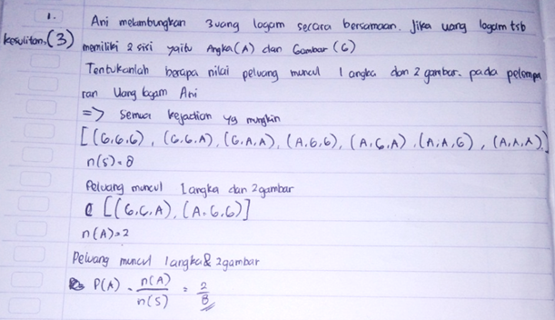
Gambar 7. Contoh penyelesaian pre-test worked example

Dari gambar di atas nilai skala cognitive load siswa bernilai 3, yang berarti soal tersebut sudah sangat baik diterapkan kepada siswa. Siswa tidak kesulitan dalam memahami soal dan muatan intrinsic maupun extraneous cognitive load tidak tinggi. Kemudian bila dibandingkan dengan hasil post test dari siswa yang sama, dapat dilihat pada gambar berikut:
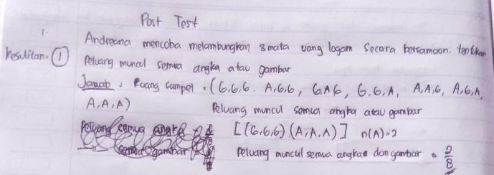
Gambar 8. Contoh penyelesaian post test worked example

Dari gambar di atas nilai skala self-rating of difficulty siswa bernilai 1, yang berarti siswa merasa sangat mudah dalam menyelesaikan jenis soal yang serupa. Siswa mudah dalam memahami soal dan muatan intrinsic maupun extraneous cognitive load menjadi semakin rendah.

Hipotesis Ketiga
Pengujian hipotesis yang ketiga bertujuan untuk mengetahui apakah ada perbedaan efektivitas antara strategi faded example dan worked example ditinjau dari kemampuan pemecahan masalah peluang. Hipotesis diuji menggunakan analysis of variance (anova) dengan taraf signifikansi 5%.
Tabel 10. Hasil Uji Hipotesis Ketiga
Variabel |  |  | Df | F | Sig. | $$η^{2}$$
post-test | between groups |  | 1 | 0,445 | 0,507 | 0,007
post-test | within groups |  | 62
self-rating of difficulty | between groups |  | 1 | 0,663 | 0,419 | 0,011
self-rating of difficulty | within groups |  | 62

Kriteria keputusan yang diambil, H₀ ditolak jika nilai signifikansi kurang dari 0,05. Nilai signifikansi yang didapat 0,507 maka H₀ diterima. Dengan demikian tidak ada perbedaan efektivitas antara strategi faded example dan worked example ditinjau dari kemampuan pemecahan masalah peluang
Nilai effect size η² pada post test sebesar 0,007. Maka kuatnya hubungan antara kedua strategi pembelajaran memiki nilai pengaruh yang rendah yaitu sebesar 0,7%. Sedangkan pada cognitive load nilai η² = 0.011 yang menunjukkan effect size dengan nilai rendah yaitu 1,1%. Dapat dikatakan tidak ada hubungan pengaruh yang signifikan pada kemampuan cognitive load antara kedua strategi pembelajaran. Hal ini berarti bahwa kedua strategi pembelajaran sama baik jika diterapkan.

SIMPULAN
Berdasarkan hasil analisis data dan pembahasan penelitian, maka peneliti menarik simpulan sebagai berikut, (1) strategi faded example dan worked example efektif jika ditinjau dari kemampuan pemecahan masalah peluang, dan (2) tidak ada perbedaan efektivitas antara strategi faded example dan worked example ditinjau dari kemampuan pemecahan masalah.

UCAPAN TERIMA KASIH
Terimakasih kepada koor Prodi Pendidikan Maatematika dan seluruh Dosen Pendidikan Matematika yang telah memberikan ilmu hingga terselesainya artikel ini.

DAFTAR PUSTAKA
Akbar, P., Hamid, A., Bernard, M., & Sugandi, A. I. (2017). Analisis kemampuan pemecahan masalah dan disposisi matematik siswa kelas XI SMA Putra Juang dalam materi peluang. Jurnal Cendekia : Jurnal Pendidikan Matematika, 2(1), 144–153.
Cahyani, H., & Setyawati, R. W. (2017). Pentingnya peningkatan kemampuan pemecahan masalah melalui PBL untuk mempersiapkan generasi unggul menghadapi MEA. In PRISMA, Prosiding Seminar Nasional Matematika (pp. 151-160).
Fitri, A., & Abadi, A. M. (2021). Kesulitan siswa SMA dalam menyelesaikan soal matematika pada materi peluang. Jurnal Riset Pendidikan Matematika, 8(1), 96–105.
Irwansyah, M. F., & Retnowati, E. (2019). Efektivitas worked example dengan strategi pengelompokan siswa ditinjau dari kemampuan pemecahan masalah dan cognitive load. Jurnal Riset Pendidikan Matematika, 6(1), 62-74.
Khomsiatun, S., & Retnawati, H. (2015). Pengembangan perangkat pembelajaran dengan penemuan terbimbing untuk meningkatkan kemampuan pemecahan masalah. Jurnal Riset Pendidikan Matematika, 2(1), 92-106.
Kusuma, I. A., & Retnowati, E. (2021a). Designs of faded-example to increase problem solving skills and procedural fluency in algebraic division. In Journal of Physics: Conference Series (Vol. 1806, No. 1, p. 012109). IOP Publishing.
Kusuma, I. A., & Retnowati, E. (2021b). Faded-example effects in individual or group work settings. 10th International Conference on Educational and Information Technology (ICEIT) (pp. 204-208). IEEE.
Laksmiwati, P. A., & Retnowati, E. (2019). Pengembangan perangkat pembelajaran geometri berbasis kecerdasan majemuk siswa SMP kelas VIII. PYTHAGORAS: Jurnal Pendidikan Matematika, 14(1), 1-11.
Latifah, U. H., & Widjajanti, D. B. (2017). Pengembangan bahan ajar statistika dan peluang berbasis multiple intelligences berorientasi pada prestasi, pemecahan masalah, dan rasa ingin tahu. Jurnal Riset Pendidikan Matematika, 4(2), 176-185.
Masfuah, S., & Pratiwi, I. A. (2018). Pentingnya kemampuan pemecahan masalah dan karakter bersahabat. In Seminar Nasional “penguatan pendidikan karakter pada siswa dalam menghadapi tantangan global” (Vol. 291, pp. 178-183).
Maulyda, M. A., Hidayati, V. R., Rosyidah, A. N. K., & Nurmawati, I. (2019). Problem-solving ability of primary school teachers based on Polya’s method in Mataram City. PYTHAGORAS: Jurnal Pendidikan Matematika, 14(2), 139-149.
Mullis, Ina V.S., Martin, M.O., Foy, Pierre. & Hooper, Martin. (2016). TIMSS 2015 International Results in Mathematics. USA: TIMSS & PIRLS International Study Center, Boston College.
Napitupulu, E. E. (2008). Mengembangkan strategi dan kemampuan siswa memecahkan masalah matematik. PYTHAGORAS: Jurnal Pendidikan Matematika, 4(2), 26-36.
OECD. (2019). PISA Publications. Diakses tanggal 20 September 2021 dari https://www.oecd.org/pisa/publications
Oktaviani, K. N., & Retnowati, E. (2018). Faded-examples for learning contextual mathematics problem-solving skills faded-examples for learning contextual mathematics problem-solving skills. Journal of Physics, 1097(1), 012114.
Pambayun, H. P., & Retnowati, E. (2018). Penerapan teknik faded examples untuk meningkatkan kemampuan pemecahan masalah materi pengayaan trigonometri SMA. Jurnal Riset Pendidikan Matematika, 5(1), 73–81.
Pangesti, F., & Retnowati, E. (2017). Pengembangan bahan ajar geometri SMP berbasis cognitive load theory berorientasi pada prestasi belajar siswa. PYTHAGORAS: Jurnal Pendidikan Matematika, 12(1), 3346.
Renkl, A., Atkinson, R. K., Maier, U. H., & Staley, R. (2002). From example study to problem solving: Smooth transitions help learning. The Journal of Experimental Education, 70(4), 293-315.
Retnowati, E., Ayres, P., & Sweller, J. (2010). Worked example effects in individual and group work settings. Educational Psychology, 30(3), 349-367.
Sinaga, N. (2016). Pengembangan tes kemampuan pemecahan masalah dan penalaran matematika siswa SMP kelas VIII. PYTHAGORAS: Jurnal Pendidikan Matematika, 11(2), 169-181.
Sweller, J. (2010). Element interactivity and intrinsic, extraneous, and germane cognitive load. Educational Psychology, 123-138.
Sweller, J. (2020). Cognitive load theory and educational technology. Educational Technology Research and Development, 68(1), 1-16.
Tarmizi, R. A., & Sweller, J. (1988). Guidance during mathematical problem solving. Journal of Educational Psychology, 80(4), 424.
Utami, R., & Wutsqa, D. (2017). Analisis kemampuan pemecahan masalah matematika dan selfefficacy siswa SMP negeri di Kabupaten Ciamis. Jurnal Riset Pendidikan Matematika, 4(2), 166-175.
Yustianingsih, R., Syarifuddin, H., & Yerizon, Y. (2017). Pengembangan perangkat pembelajaran matematika berbasis problem based learning (PBL) untuk meningkatkan kemampuan pemecahan masalah peserta didik kelas VIII. JNPM (Jurnal Nasional Pendidikan Matematika), 1(2), 258-274.
Peraturan Menteri Pendidikan Nasional (Permendiknas). (2006). Permendiknas.
Abdullah, I. H. (2013). BERPIKIR KRITIS MATEMATIK. Jurnal Pendidikan Matematika dan Ilmu Pengetahuan Alam, 66-75.
Amali, K., Kurniawati, Y., & Zulhiddah. (2019). Pengembangan Lembar Kerja Peserta Didik Berbasis Sains terknologi Masyarakat pada Pelajaran IPA di Sekolah Dasar. JNSI: Journal of Natural Science and Integration, 191-202.
Cecep Kustandi, D. D. (2020). Pengembangan Media Pembelajaran: Konsep & Aplikasi Pengembangan Media Pembelajaran bagi Pendidik di Sekolah dan Masyrakat. Prenada Media.
Choy, C., & Cheah, P. K. (2009). Persepsi Guru Berpikir Kritis Pada Siswa dan Pengaruh pada Pendidikan Tinggi. Jurnal Internasional Mengajar dan Belajar di Pendidikan Tinggi, 198-206.
Depdiknas. (2008). Peraturan Pemerintah RI No.19 Tahun 2005 tentang Standar Nasional Pendidikan. Jakarta: Depdiknas.
Depdiknas. (2009). Kurikulum Tingkat Satuan Pendidikan. Jakarta: Pusat Kurikulum, Balitbang Depdiknas.
Dywan, A. A., & Airlanda, G. S. (2020). Efektivitas Model Pembelajaran Project Based Learning Berbasis STEM dan tidak Berbasis STEM terhadap Keterampilan Berfikir Kritis Siswa. Basicedu, 344-354.
Ennis, R. (2011). Critical thinking: Reflection and perspective Part II. Inquiry: Critical thinking across the disciplines. 5-19.
Ennis, R. H. (1996). Critical Thinking. Prentice Hall.
Fitriani, D., I, K., & I.R, S. (2017). Pengaruh Pembelajaran dengan Pendekatan STEM pada Konsep Tekanan Hidrostatis terhadap Causal Reasoning Siswa SMP. Bandung: Prosiding Seminar Nasional Fisika.
Harahap, E. R., & Surya, E. (2017). Kemampuan Pemecahan Masalah Matematis Siswa Kelas VII dalam Menyelesaikan Persamaan Linear Satu Variabel. Edumatica, 44.
Hewi, L., & Shaleh, M. (2020). Refleksi Hasil PISA (The Programme For International Student Assesment): Upaya Perbaikan Bertumpu pada Pendidikan Anak Usia Dini). Jurnal Golden Age, 30-41.
Hosnan, M. (2014). Pendekatan Saintifik dan Kontekstual dalam Pembelajaran Abad 21. Jakarta: Ghalia Indonesia.
Kemendikbud. (2014). Materi Pelatihan Guru Implementasi Kurikulum 2013. Badan Pengembangan Sumber Daya Manusia Pendidikan dan Kebudayaan dan Penjaminan Mutu Pendidikan Kementerian Pendidikan dan Kebudayaan.
NCTM. (2000). Principles and Standard for School Mathematics. Reston.
Nurhayati, L., Zubaidah, S., & Diantoro, M. (2018). Analisis Kemampuan Berpikir Kritis Siswa SMP. Jurnal Pendidikan, 155-158.
OECD. (2018). PISA Result in Focus.
Prastowo, A. (2011). Metode Penelitian Kualitatif dalam Perspektif Rancangan. Ar-Ruzz Media, 205-206.
Rusman, D. K. (2011). Pembelajaran Berbasis Teknologi Informasidan Komunikasi. Rajawali Pers.
Sanjaya, W. (2009). Strategi Pembelajaran Berorientasi Standar Proses pendidikan. Jakarta: Kencana.
Sugiyono. (2018). Metode Penelitian Kuantitatif, Kualitatif, dan R&D. Bandung: Alfabeta.
Suherman, E. (2003). Strategi pembelajaran Matematika Kontemporer. Bandung: PT Remaja Rosdakarya.
Sukmana, R. W. (2017). Pendekatan Science, Technology, Engineering, and Mathematics (STEM) sebagai alternatif dalam mengembangkan minat belajar Peserta Didik Sekolah Dasar . Jurnal Ilmiah Pendidikan Dasar, 191-199.
Syukri, M., Halim, S., & Subahan. (2013). Pendidikan STEM dalam Entrepreneurial Science thinking “EscIT”. Aceh Development International Conference, 109.
UUD. (1945). Patent No. UUD 1945. Jakarta.
Wahyuningtyas, R., & Sulasmono, B. S. (2020). PENTINGNYA MEDIA PEMBELAJARAN GUNA MENINGKATKAN HASIL BELAJAR DI SEKOLAH DASAR. JURNAL ILMU PENDIDIKAN, 23-27.
Wahyuningtyas, R., & Sulasmono, B. S. (2020). PENTINGNYA MEDIA PEMBELAJARAN GUNA MENNGKATKAN HASIL BELAJAR DI SEKOLAH DASAR. Jurnal Ilmu Pendidikan, 23-27.
Wena, M. (2009). Strategi Pembelajaran Inovatif Kontemporer; Suatu Tinjauan Konseptual operasional. Jakarta: Bumi Aksara.
Widoyoko, E. P. (2012). Teknik Penyusunan Penelitian. Pustaka Pelajar, 22.

